Дата: 03.12.2021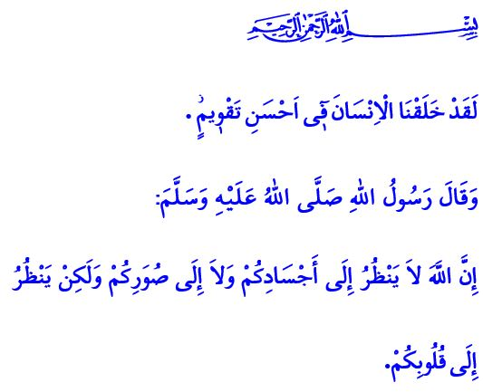
ПРЕОДОЛЕЕМ ПРЕГРАДЫ И ПРЕПЯТСТВИЯ ВМЕСТЕ И С ЛЮБОВЬЮ

Уважаемые мусульмане!
В прочитанном мной аяте наш Всевышний говорит: «Мы, поистине, создали человека в совершенном виде».
Да мои дорогие братья! Человек является самым почетным и превосходным из всех созданий Аллаха. Он наделен превосходными качествами и добродетельными нравами. Однако ценность человека в глазах нашего Господа, определяется не по цвету кожи, полу, инвалидности или здоровью. Самым ценным человеком в глазах Аллаха является тот, кто поклоняется Ему истинно и тот, кто воздерживается от ослушания и всегда подчиняется Его приказам.
Дорогие мумины!
В этом мире, в котором мы были созданы для испытаний, отсутствие инвалидности или телесного изъяна не является признаком превосходства, так же, как и инвалидность или ограниченные возможности не является дефектом или пороком. Главное, чтобы наша душа и сердце не были инвалидами, не знали преграды и препятствия. Тем более, наш любимый Пророк (мир ему и благословение) в одном из своих хадисов сообщает: «Аллах не смотрит на вашу внешность и на ваше богатство, а смотрит на ваши сердца и на ваши поступки».
Правоверные мусульмане!
Посланник Аллаха (мир ему и благословение) придавал особое значение инвалидам или людям с ограниченными физическими возможностями и лично заботился о них. Он был настолько чувствителен, что стелил свою мантию на место, где сидел слепой сподвижник Абдуллах ибн Умми Мактум. Он сообщил нам, что инвалидность, к которой нужно относиться терпеливо и настойчиво есть испытание и средство для обретения покоя в раю. Пророк всегда поручал людям с ограниченными физическими возможностями важные обязанности и дела, как обучение инвалидов, проведение службы в качестве муэдзина, когда он выезжал за пределы Медины, всегда назначал и оставлял правоверных из числа инвалидов исполнителем обязанностей администрации города. Когда мы смотрим на исламскую цивилизацию, построенную нашим Пророком, мы видим, что в истории ислама большую роль сыграли многочисленные мумины из числа братьев-инвалидов, которые служили человечеству своим словом и искусством, знаниями и открытиями, опытом и накопленными жизненными знаниями и немеркнущими буквами вписали свои имена в историю.
Уважаемые мумины!
Сегодня наш долг – понимать и уважать наших братьев и сестер-инвалидов. Помогать им, вместе делить нелегкие будни и тяготы, облегчить им жизнь. Это мобилизация всех сил, направленная на то, чтобы они могли воспользоваться всеми возможностями, предоставленными для обычных людей. Это значит избегать слов, которые расстроят наших братьев и сестер, и избегать поведения и поступков, отягчающих их и так нелегкую судьбу. Давайте не будем забывать, что мы можем быть совершенными верующими лишь в той мере, в какой мы облегчаем жизнь друг другу. Я заканчиваю свою проповедь советом Посланника Аллаха (мир ему и благословение): «Направлять незрячего – это садака. Помощь слабому – садака. Выражение мыслей тех, кто испытывает трудности с говорением – это также садака».

Тин, 95/4.
Муслим, Бирр, 33.
Бухари, Марда, 7. 4 Ибн Ханбаль, V, 152. Главный отдел религиозных услуг
Главный отдел религиозных услуг

